코스타크루즈_유럽 No.1 이탈리안 스타일 크루즈
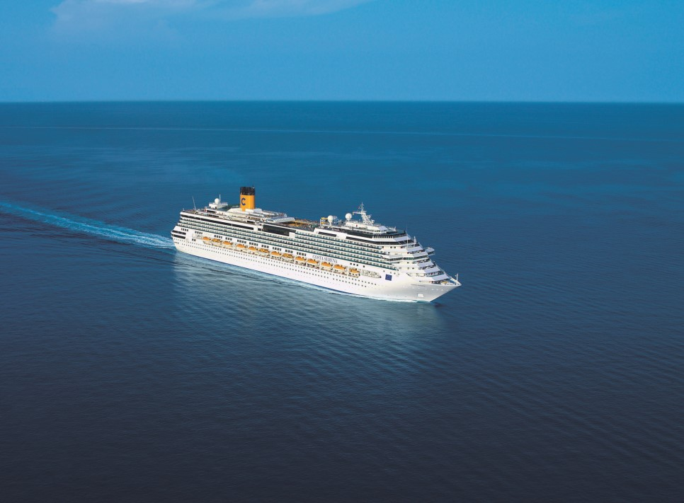
[사진출처:Costa Cruises]
코스타 크루즈 Costa Cruises
코스타 크루즈는 유럽 최대의 크루즈 선사로, 각 선박마다 현대적 감각의 심플한 인테리어와 즐거운 선상 테마 이벤트, 파티 및 다양한 연령층에 어울리는 선상 프로그램, 그리고 이탈리안 스타일의 화려하면서 다양한 음식, 축제 등을 그 특징으로 하며, 가족여행객과 전세계 허니무너들에게 가장 사랑 받고 있는 크루즈 선사입니다.
이탈리안 스타일
코스타크루즈 선박은 이탈리아 특유의 세련된 인테리어로 되어있으며 승객을 위해 세심하게 디자인 되어 있습니다.
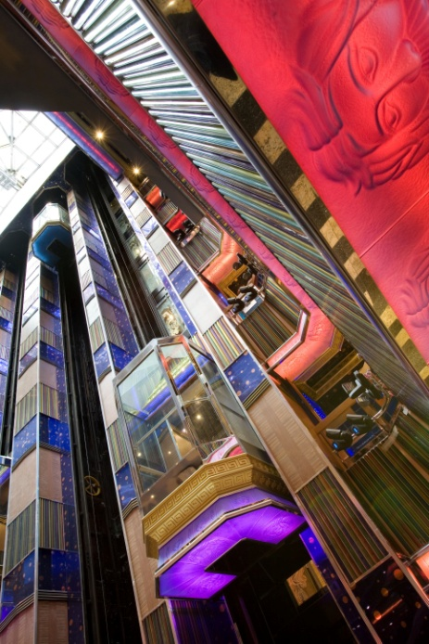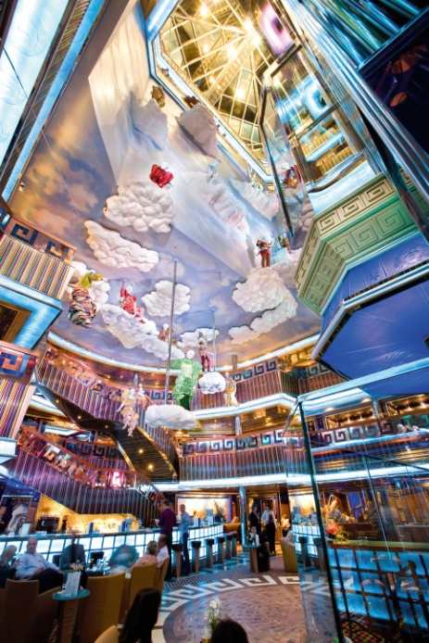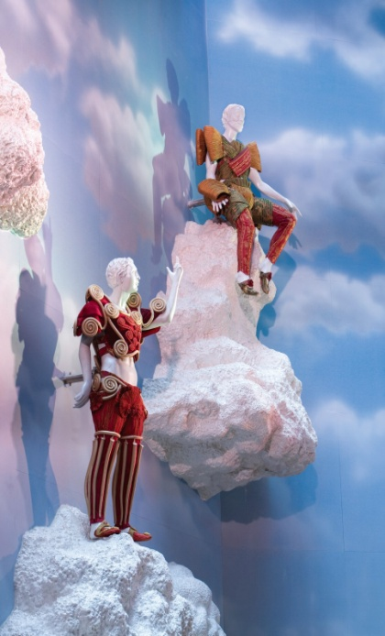

[사진출처:Costa Cruises]
가족여행 & 허니문 최고의 여행
코스타 크루즈는 남녀노소 온 가족이 즐기는 여행으로 최적화 되어 있습니다. 어린이 전용 스콕클럽에서 연령대별로 크루즈내 선생님과 전 세계 어린이들과 즐거운 시간을 보낼수 있습니다. 성수기를 제외한 대부분의 일정에는 18세 미만 어린이 객실요금은 무료입니다. 또한 코스타 크루즈는 전세계 허니무너에게 가장 인기있는 선사입니다. 허니무너에게 가장 매력적인 지중해 일정을 선보이며 로맨틱한 최고의 허니문여행을 만끽 할 수 있습니다.
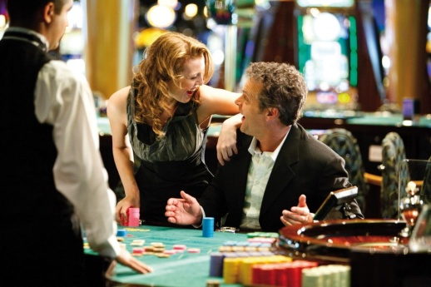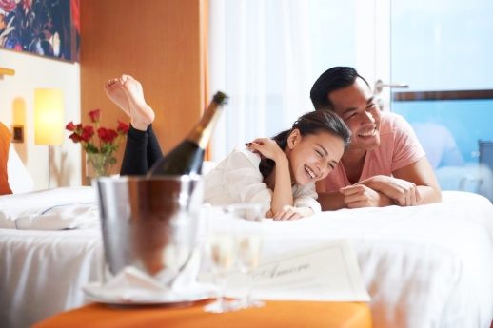

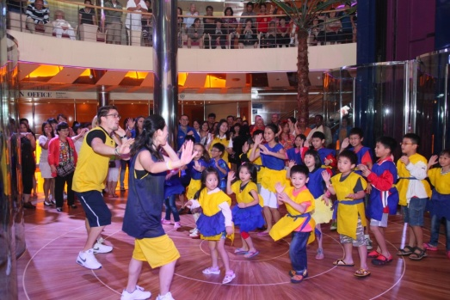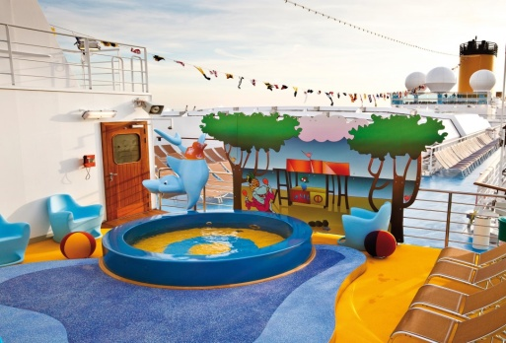

[사진출처:Costa Cruises]
해상 최대의 웰빙 센터
코스타 크루즈에서는 마음의 안정과 건강한 삶을 이루는 웰빙 종합 시설인 삼사라 스파를 선보입니다.
크루즈 선박중 가장 큰 웰니스 센터로 독특한 시설과 프로그램을 제공합니다. 또한 전용 삼사라 등급의 객실과 스위트에서 차별화된 색다른 시설을 누리고 혜택을 체험 하실 수 있습니다.
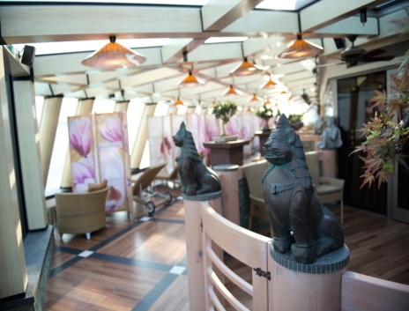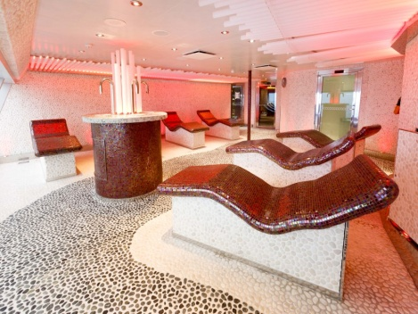

[사진출처:Costa Cruises]
새로운 일정을 선도하는 코스타 크루즈
최초의 겨울 지중해일정, 최초의 아시아 일정, 최초의 중동 일정, 최초의 인도양 일정, 최초의 한중일 일정 등
코스타 크루즈는 새로운 일정을 선보이며 크루즈 업계의 혁신을 불러오고 있습니다.
[영상출처:Costa Cruises] Costa Favolosa - An onboard Tour
코스타 크루즈 선박
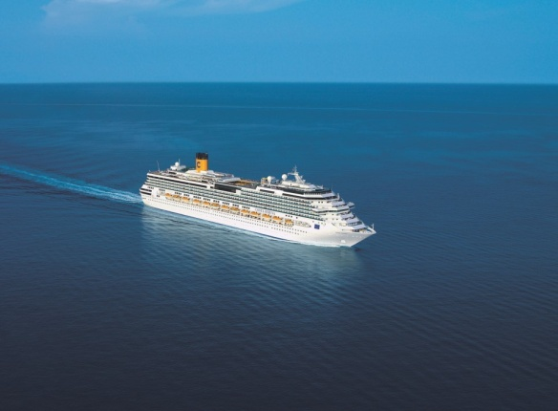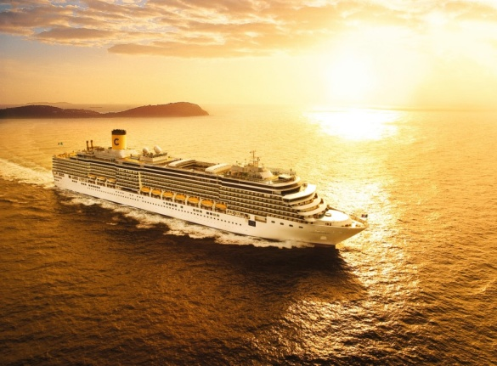

[사진출처:Costa Cruises]

2019년 Costa Smeralda 호 / Venezia 호 신규취항

선박 | 톤수 | 길이 | 넓이 | 승객수 | 승무원수 | 첫취항
디아데마호 | 132,500톤 | 306미터 | 37미터 | 4,947명 | 1,253명 | 2014년
파치노사호 | 114,500톤 | 290미터 | 35.5미터 | 3,800명 | 1,100명 | 2012년
파볼로사호 | 114,500톤 | 290미터 | 35.5미터 | 3,800명 | 1,100명 | 2011년
델리지오사호 | 92,600톤 | 294미터 | 32.25미터 | 2,826명 | 940명 | 2010년
루미노사호 | 92,600톤 | 294미터 | 32.25미터 | 2,826명 | 940명 | 2009년
퍼시피카호 | 114,500톤 | 290미터 | 35.5미터 | 3,780명 | 1,100명 | 2009년
세레나호 | 114,500톤 | 290미터 | 35.5미터 | 3,780명 | 1,100명 | 2007년
마지카호 | 103,000톤 | 272미터 | 36미터 | 3,470명 | 1,000명 | 2004년
포츄나호 | 103,000톤 | 272미터 | 36미터 | 3,470명 | 1,000명 | 2003년
메디테라네호 | 86,000톤 | 292미터 | 32미터 | 2,680명 | 920명 | 2003년(2008년)
아틀란티카호 | 86,000톤 | 292미터 | 32미터 | 2,680명 | 920명 | 2000년(2008년)
빅토리아호 | 76,000톤 | 252미터 | 32미터 | 1,928명 | 800명 | 1996년(2004년)
네오 로만티카호 | 56,000톤 | 221미터 | 31미터 | 1,680명 | 610명 | 1993년(2012년)
네오 리비에라 | 48,200톤 | 216미터 | 26미터 | 1,600명 | 500명 | (2013년)

캐널시티
canalcity
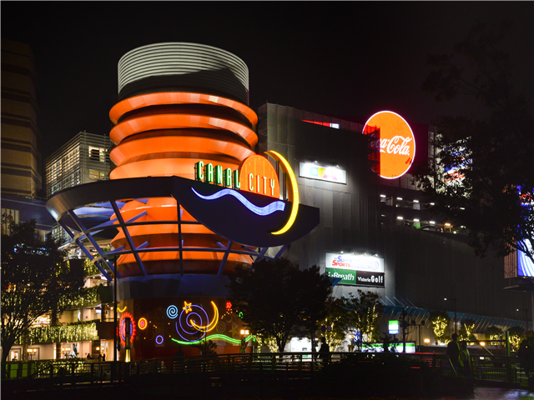
개요 : 인공운하를 중심으로 건물이 이어져 '운하 위의 도시'란 별명이 있는 캐널시티는 약 270곳의 상점 및 레스토랑이 입점해 있는 후쿠오카 최대 쇼핑몰이다. 도쿄 롯폰기 힐스, 고쿠라 리버워크 등 인기 복합 쇼핑몰을 만든 세계적인 건축가 존 저드의 작품으로 단순한 쇼핑공간이 아닌 문화공간으로도 자리잡고 있다. 특히, 일본에서 손꼽히는 라면 전문점만을 모아 만든 라면스타디움은 인기만점.
주소 : ?812-0018 福岡?福岡市博多?住吉1丁目2
홈페이지주소 : http://www.canalcity.co.jp/kr/
가는방법 : 후쿠오카공항에서 후쿠오카시영지하철로 약 20분정도 거리이고, 하카타역에서 도보로 약 10분정도의 거리
명소수식어 : 운하의 도시
하카타 타워
HAKATA TOWER
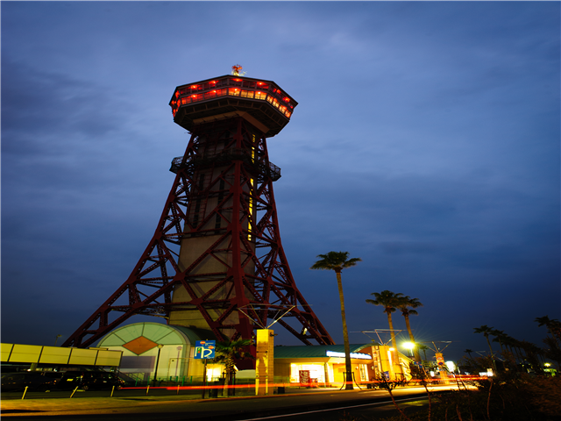
•••
개요 : 하카다만에 위치한 높이 100미터의 붉은색 전망타워로 1964년 이래 하카다 항을 운항하는 선박의 안전 운항을 책임지고 있다. 높이 70미터 전망대에서는 하카다 항만의 아름다운 전경을 조망할 수 있다.
전화/팩스 : 전화)092-291-0573
홈페이지주소 : http://www7.plala.or.jp/tower/hakataport/hakataporttower.html
가는방법 :
다자이후텐만구
Dazaifutenmangu
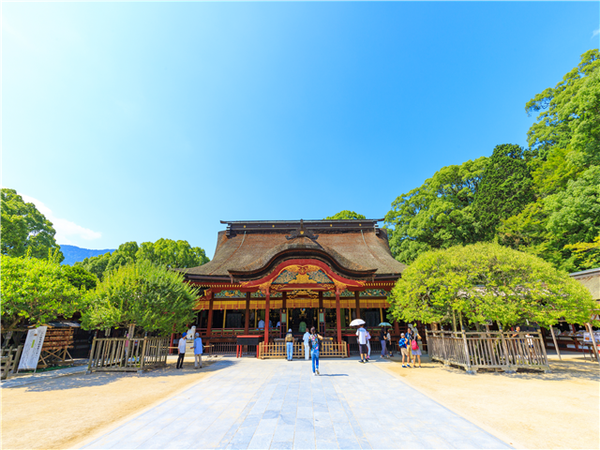
개요 : 다자이후텐만구는 일본 텐만구(天滿宮)의 총본산지로, 학문의 신으로 유명한 스가와라노 미치자네(菅原道眞)를 모신 곳이기도 하다. 메이지 시대에 다자이후진자(大宰府神社)가 되었으며, 현재는 다자이후텐만구로 불리고 있다. 수천그루의 매화나무가 아름다운 이곳은 일본에서 유명한 학문의 신을 모시고 있는 신사로, 일본의 중요 문화재 중 하나. 학문의 신을 모시고 있는 신사답게 입시철이면 합격 기원부적을 사기위해 일본 전역에서 수만명의 인파가 몰려든다는데 만지면 공부를 잘하게 된다는 소 모양의 동상은 이미 많은 이의 손을 거쳐 반질반질 윤이 난다.
입장료 : 무료
주소 : 福岡?太宰府市宰府4丁目7番1?
홈페이지주소 : www.dazaifutenmangu.or.jp
관광포인트 : 다자이후텐만구 거리에서 명물인 매화가지떡(우메에다모치)도 먹어보고, 합격과 건강을 기원하는 오마모리(부적)도 사는 재미를 누려보자~
개장시간 : 08:30~17:00
가는방법 : 니시테쓰(西鐵) 후쿠오카 역에서 오무다센(大牟田線)을 이용하면 다자이후 역까지 40분이 소요되며 하차 후 걸어서 5분 거리에 위치하고 있다.

